 | 650000, Кемерово,  пр. Советский, 56, каб. № 210;  Тел. 365545;  Факс 366253 (для прессы);  E-mail: press-centr@fpok.ru;  www.fpok.ru
Михаил Махнев
Пресс-релиз №40 (5590) от 7.07.2025 г.
Ссылка на Федерацию профсоюзных организаций Кузбасса обязательна

В Госдуму внесут законопроект о сокращении рабочего дня по пятницам
Законопроект о сокращении рабочего дня на один час по пятницам внесут в Госдуму. Об этом сообщает РБК со ссылкой на информацию от автора законопроекта – председателя думского комитета по социальной политике Ярослава Нилова.
Автор документа отмечает, что такая мера будет способствовать повышению качества жизни работников, сохранению их здоровья, а также увеличению производительности и эффективности их труда.
При этом он напомнил, что в Трудовом кодексе нет ни обязанности, ни запрета сокращать рабочий день перед выходным — «при условии соблюдения основных требований по длительности трудовой недели». И во многих кампаниях уже введён сокращенный рабочий день перед выходными. Я.Нилов предлагает закрепить это законодательно.
Напомним, что ранее в Федерации независимых профсоюзов России такую меру назвали несвоевременной. В комментарии газете «Солидарность» секретарь ФНПР, руководитель департамента социально-трудовых отношений и социального партнерства Олег Соколов пояснил, что такое нововведение нарушит ситуацию с работой в разных секторах экономики.
– Сейчас те предприятия, которые работают по гособоронзаказу, и связанные с ними предприятия трудятся в особых условиях труда и отдыха. Очевидно, что там принятие подобных мер невозможно, и получится, что другие сектора будут находиться в более привилегированном положении. При этом стоит отметить, что эта норма по сокращению рабочего дня в пятницу сегодня реализована во многих коллективных договорах там, где позволяет текущая ситуация и условия. Считаю, что выводить данную меру на законодательный уровень целесообразно только после изменения геополитикой ситуации и завершения СВО, – пояснял он.
См.: https://www.solidarnost.org/news/v-gosdumu-vnesut-zakonoproekt-o-sokraschenii-rabochego-dnya-po-pyatnitsam.html
** *** **
Человек идущий – 2025
В Федерацию независимых профсоюзов России поступило письмо от Общероссийской общественной организации «Лига здоровья нации» о проведении соревнований «Человек идущий».
Данная Программа реализуется при поддержке Министерства спорта Российской Федерации и предполагает организацию и проведение корпоративных соревнований по фоновой ходьбе среди организаций и членов профсоюзов в командном зачете. Цель соревнований – мотивировать людей к ежедневной физической двигательной активности с применением современных цифровых и игровых технологий.
В Программе принимают участие все регионы России, в том числе команды новых территорий. Все участники бесплатно регистрируются в мобильном приложении «Человек идущий», которое в реальном времени ежедневно осуществляет подсчет шагов каждого участника и формирует рейтинги команд.
Соревнования пройдут в два этапа:
- предварительный этап – с 01 сентября по 15 сентября 2025 года (регистрация, формирование команд, обучение участников);
- зачетный этап – с 20 сентября по 20 октября 2025 года.
Федерация Независимых Профсоюзов России уделяет большое внимание физкультурно-оздоровительной и спортивной работе, популяризации здорового образа жизни среди работающих. В членские организации ФНПР было направлено письмо с предложением принять активное участие в соревнованиях по фоновой ходьбе.
См. https://fnpr.ru/events/novosti-fnpr/chelovek-idushchiy-2025.html

** *** **
Профсоюз обсудил новые подходы к организации отдыха для работников
В Чебоксарах состоялся круглый стол по оздоровлению и санаторно-курортному лечению, объединивший представителей отраслевых профсоюзов и социальных партнёров. В центре обсуждения — современные форматы и программы оздоровления работников и их семей при поддержке профсоюзной стороны.
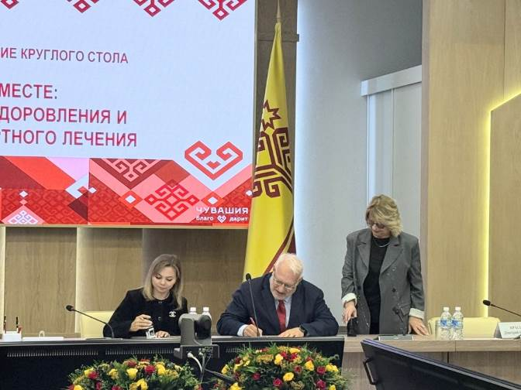
С докладами выступили заместитель председателя Профсоюза работников здравоохранения РФ Михаил Андрочников и начальник Отдела оздоровления Профсоюза Раиса Амиева.
Зампред отметил, что более 70% медицинских работников трудятся во вредных условиях и нуждаются в восстановлении. До сих пор ощущаются последствия перенесённого COVID-19, и потребность в реабилитации сохраняется. По его словам, сегодня возрастает интерес не только к классическим форматам санаторно-курортного лечения, но и к туристическим маршрутам с оздоровительным эффектом.
Раиса Амиева представила подробную презентацию действующих программ оздоровления, которые реализует Профсоюз. По её словам, система отдыха и реабилитации должна работать круглый год и быть доступной не только летом, но и в межсезонье — с учётом профессиональных рисков и высокой нагрузки на персонал. Важным направлением она назвала развитие гибких форматов: это и путёвки на восстановление здоровья, и семейный отдых с детьми, и специальные условия для социально уязвимых категорий.
Она также рассказала о системе лояльности, охватывающей более 250 здравниц, и подчеркнула значимость цифровизации процессов бронирования — сегодня члены Профсоюза могут получить подробную информацию, выбрать здравницу и оформить заявку в удобной онлайн-форме. География предложений охватывает всю страну — от Кавказских Минеральных Вод до Калининградской области.
В обсуждении приняли участие представители отраслевых профсоюзов энергетиков, работников лесной и автомобильной промышленности, авиастроения, а также профсоюзные лидеры из Тюменской и Курганской областей. Они поделились успешными примерами реализации корпоративных программ оздоровления и рассказали о планах по расширению охвата.
Отметим, накануне участники мероприятия посетили ведущие здравницы Чувашии, где детально ознакомились с условиями отдыха и лечения.
Круглый стол завершился подведением итогов и подписанием новых соглашений о сотрудничестве. Одним из них стал договор между Профсоюзом и санаторием «Чувашиякурорт». Профсоюз продолжает укреплять позиции в сфере оздоровления, сохраняя приоритет: здоровье тех, кто заботится о здоровье других.
См. https://przrf.ru/news/profsoyuz-obsudil-novye-podkhody-k-organizatsii-otdykha-dlya-rabotnikov.html
** *** **
О сборнике по аттестации педагогов
На сайте Общероссийского Профсоюза образования размещён информационно-методический бюллетень «Аттестация педагогических работников организаций, осуществляющих образовательную деятельность. Нормативные правовые акты, разъяснения по применению порядка проведения аттестации педагогических работников организаций, осуществляющих образовательную деятельность (ответы на вопросы), переписка по вопросам аттестации».
Актуальное и востребованное издание подготовлено экспертами Общероссийского Профсоюза образования в целях единообразного применения Порядка проведения аттестации педагогических работников организаций, осуществляющих образовательную деятельность, утверждённого приказом Министерства просвещения Российской Федерации от 24 марта 2023 года № 196, в связи с многочисленными обращениями в адрес Профсоюза региональных (межрегиональных) организаций Профсоюза, педагогических работников и других заинтересованных лиц по вопросам проведения аттестации педагогических работников организаций, осуществляющих образовательную деятельность.
Настоящий информационный бюллетень содержит указанный выше приказ, а также разъяснения по применению Порядка аттестации в виде ответов на вопросы, совместно подготовленные департаментом подготовки, профессионального развития и социального обеспечения педагогических работников Министерства просвещения Российской Федерации (в настоящее время — Департамент кадровой политики Министерства просвещения РФ) и департаментом общего и дополнительного образования аппарата Общероссийского Профсоюза образования, направленные в адрес органов государственной власти субъектов Российской Федерации, осуществляющих государственное управление в сфере образования, и региональных (межрегиональных) организаций Профсоюза в целях повышения эффективности применения Порядка аттестации. Кроме того, издание содержит переписку по вопросам аттестации.
См. https://www.eseur.ru/Profsoyuz-vipustil-obnovlenniy-sbornik-po-attestacii-pedagogicheskih-rabotnikov/
** *** **
Производство нержавеющей стали снижено
По информации Федеральной службы государственной статистики, в течение мая 2025 года индекс металлургического производства составил 97,8% в годовом сопоставлении, за январь-май 2025 – 96,3%.
Согласно данным Росстата, производство нелегированной стали в слитках/прочих первичных формах и полуфабрикатов из неё составило за май 4,8 млн. тонн – на 6,7% больше к апрелю и на 0,7% меньше в годовом сопоставлении. За 5 месяцев объёмы сократились на 2,4% до 23,1 млн. тонн.
Производство нержавеющей стали в слитках/прочих первичных формах и полуфабрикатов из неё достигло в мае 23 тыс. тонн, что больше результата предыдущего месяца на 2,4% и меньше год к году на 3,5%. По итогам января-мая объёмы были снижены к аналогичному периоду 2024 года на 10,3%.
Стали легированной прочей в слитках/прочих первичных формах и полуфабрикатов из неё российские металлурги произвели 1,1 млн. тонн — меньше, чем за апрель, на 8,9%, и на 19,9% в годовом исчислении. За 5 месяцев показатели ухудшились на 12,8%.
Готового проката в течение мая было произведено 5 млн. тонн, рост к предыдущему месяцу — 2,5%, снижение год к году — 6,9%. С начала года объёмы сократились на 5,8% до 24,3 млн. тонн.
См. https://www.gmpr.ru/news/novosti_otrasli/26807/

** *** **
Вера в свои силы – половина успеха
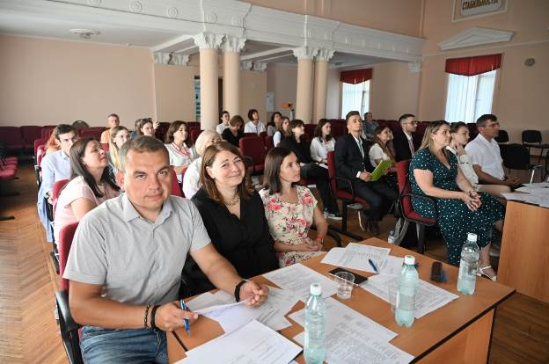
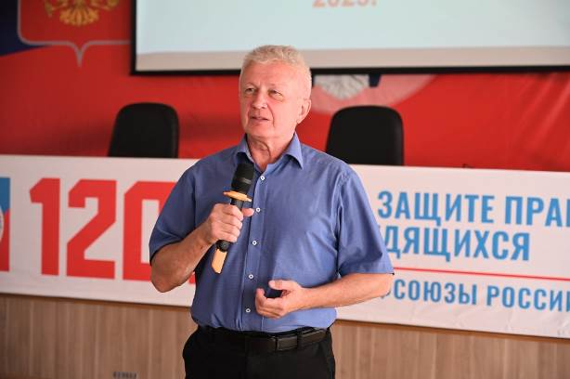
8 ярких талантливых лидеров приняли участие в конкурсе «Молодой профсоюзный лидер Кузбасса – 2025».

Конкурс состоялся 4 июля, он прошёл в Большом зале Федерации профсоюзных организаций Кузбасса в рамках Всероссийской молодёжной профсоюзной программы «Стратегический резерв».
Участников конкурса и болельщиков тепло приветствовал Олег Маршалко, председатель ФПОК. Он пожелал всем удачи и выразил отдельную благодарность тем профсоюзным организациям, которые направили на конкурс своих молодых лидеров.
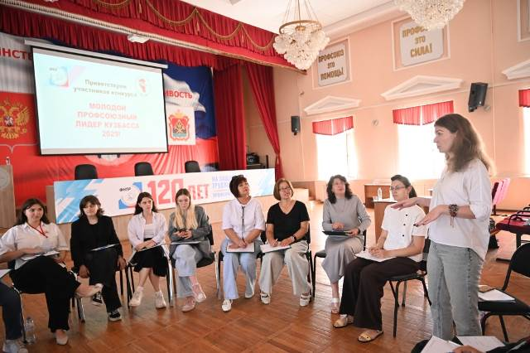
В первом испытании («Автопортрет») конкурсанты показали свои навыки самопрезентации, рассказывая о своих жизненных принципах, достижениях в профессиональной и профсоюзной деятельности, увлечениях.
Во втором туре («Агитация») нужно было предложить конкретные проекты, меры, новации, которые способствовали бы росту авторитетов профсоюзов и мотивировали к вступлению в ряды профсоюзов. Профсоюзные стикеры на телефон, юмористичные видеоролики, оригинальные профсоюзные информационные ресурсы и конкурсы – это далеко не полный перечень предложений участников.
Третий тур («Дебаты») предложил участникам в темпе блица обсудить актуальные профсоюзные реалии: роль профсоюзов в обеспечении социальной стабильности, фактор цифровизации – шанс или угроза для профдвижения, значение коллективных договоров, отношение молодёжи к профсоюзам. Не все были готовы взглянуть на проблему глазами бизнеса или скептически настроенных молодых людей.
Потом участников конкурса, членов молодёжных советов и комиссий, ответственных за организационную работу, болельщиков пригласили на тренинг-игру «Путь героя», которую провела Алина Атикова, внештатный преподаватель Учебно-методического центра ФПОК. А члены жюри в это время горячо обсуждали итоговые баллы участников и определялись с расстановкой мест.
В итоге победителем конкурса «Молодой профсоюзный лидер Кузбасса – 2025» стала Николь Лопухова, музыкальный руководитель МБДОУ «Детский сад №4» г.Анжеро-Судженска, заместитель председателя профкома. Интересно, что победительница, как она и хотела, вытянула первый номер при жеребьёвке и не стеснялась прямо говорить: «Я приехала за победой!» С таким же победным настроем она представит Кузбасс на окружном этапе конкурса.
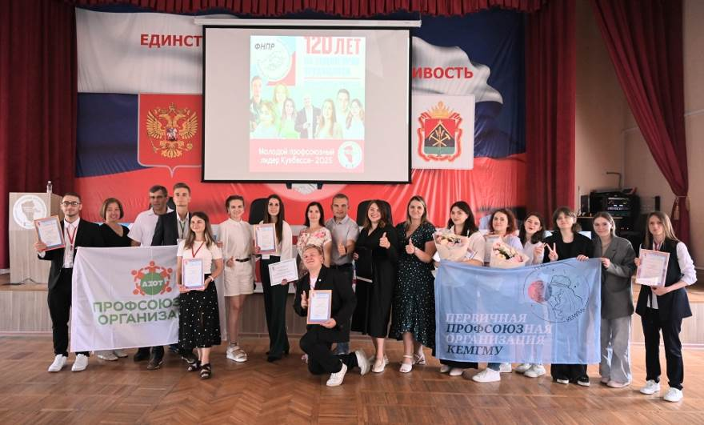
Второе место заняла Александра Бессолицына, студентка 3 курса лечебного факультета ФГБОУ ВО КемГМУ Минздрава РФ, заместитель председателя профкома студентов.
На третьем месте с одинаковым количеством баллов сразу 3 участника: Никита Жамхарян (ППО «Азот»), Елена Зборовская (Кузбасская клиническая стоматологическая поликлиника) и Антон Русанов (КузГТУ).
Награды призёрам и участникам вручила Ирина Байгина, заместитель председателя ФПОК. Ведущей конкурса была Наталья Мокрушина, председатель Молодёжного совета ФПОК.
** *** **
О женщинах в металлургии
Уникальный проект планирует реализовать Женсовет ЕВРАЗ ЗСМК. Речь идёт о книге об истории комбината через призму судеб бабушек, мам, коллег, которые своим трудом создавали КМК и ЗСМК.
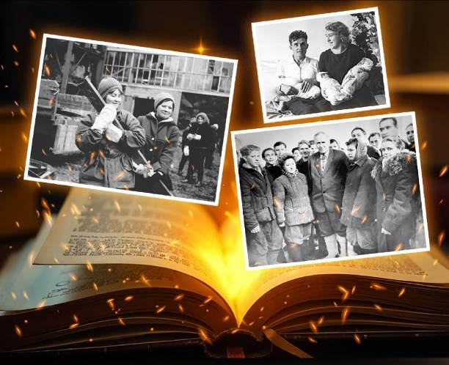
Цель – рассказать о тех женщинах, которые стояли у истоков предприятий, осваивали новые профессии, совмещали материнство и работу, становились наставниками, участвовали в общественной жизни и создавали традиции Женсовета.
Стать участником проекта может каждый. До 30 сентября принимаются материалы с личными воспоминаниями, рассказами о трудовых династиях, документы из домашних архивов и семейные фотографии на почту Yulia.Gutman@evraz.com, в сообщения в сообществе Женсовета ЕВРАЗ ЗСМК во Вконтакте или через председателей женских организаций в подразделениях.
Каждая история важна – будь то воспоминания о ветеране труда или рассказ о молодом специалисте.
Все этапы работы и интересные истории будут размещены в сообществе Женсовета ЕВРАЗ ЗСМК.
См. https://vk.com/ppo.zapsib.gmpr

** *** **
Мужчина и женщина на работе
Аналитический центр ВЦИОМ представляет результаты опроса россиян о гендерной дискриминации в трудовой сфере.
Две трети россиян говорят об одинаковых шансах мужчин и женщин достичь успехов в трудовой сфере, получить хорошую работу в современной России. Привилегированность в трудовой сфере мужчин отмечают 23% опрошенных, привилегированность женщин — 4%. Примерно такая же ситуация наблюдалась и в сфере предпринимательства.
Большинство россиян (87% мужчин и 80% женщин) сообщили, что у них не было ситуации, когда их каким-либо образом притесняли на работе из-за их пола. Об отсутствии личного опыта чаще говорили россияне «реформенного поколения» и «поколения застоя», а также самые младшие из опрошенных — «поколение цифры». Возможно, это связано с тем, что для возрастных россиян эта тема успела утратить актуальность, а молодых людей вопрос дискриминации на работе пока сильно не волнует: у них еще много возможных жизненных траекторий и не так много опыта профессионального взаимодействия. Тема дискриминации куда серьезнее воспринимается миллениалами, ведь в этом возрасте субъективная значимость работы (и карьеры) в жизни женщин и мужчин продолжает расти, что обостряет чувствительность к несправедливости.
Одно из ярких проявлений дискриминации — разница в оплате труда. Согласно данным Росстата, средняя начисленная зарплата у женщин в России в 2023 году составила 61,1 тыс. рублей, в то время как мужчины в среднем получали 87,7 тыс. рублей. Однако куда важнее сравнить уровень зарплаты за сопоставимые объемы работы: 16% сообщили, что сталкивались со случаями, когда коллега противоположного пола получал бóльшую оплату за аналогичный объем работы; это отметили 13% мужчин против 19% женщин.
Год назад свыше половины россиян говорили о неравенстве шансов мужчин и женщин в сфере карьеры. Однако почти три четверти опрошенных затрудняются назвать какие-либо причины этого или заявляют, что гендерных барьеров для карьерного роста в России нет. Это может свидетельствовать как о недостаточной рефлексии проблемы — не все россияне, отмечающие существование таких барьеров, понимают их причины, — так и о поверхностности освещения проблемы в СМИ.
В качестве причин, препятствующих карьерному росту современных женщин, россияне чаще называли неблагоприятные для карьеры рождение детей и декретный отпуск (10%).
Как бы ни выстраивали россияне свои трудовые карьеры, в каких экономических обстоятельствах бы ни оказывались, важно одно: работа должна оплачиваться одинаково вне зависимости от пола того, кто ее выполнил. Этот принцип не только социально справедливый, он заложен в трудовое законодательство, а значит, любые отступления от него являются серьезным нарушением.
См. подробнее: https://wciom.ru/analytical-reviews/analiticheskii-obzor/muzhchina-i-zhenshchina-na-rabote

